**Лабораторная работа №5**

**1.Ковзов Владислав Сергеевич, 31 группа ФМиИТ.**

**2.Тема работы: Численное интегрирование.**

**Цель работы: Изучить и понять численное интегрирование.**

**Реализовать методы на каком-либо языке программирования**

**3. Вариант 5.**

**Задание:**

**1. Вычислить приближенное значение определенного интеграла от функции f(x) на отрезке [a;b], используя метод прямоугольников, метод трапеций и метод Симпсона. Количество разбиений выбрать самостоятельно.**

**2. Вычислить погрешность полученного результата, зная значение первообразной функции.**

**3. Найти количество разбиений, необходимых для получения результата с 3 верными цифрами для каждого метода.**

**4. Решить задачу, используя формулу НАСТ (типа Гаусса).**

**4.**

**Прямоугольников:**

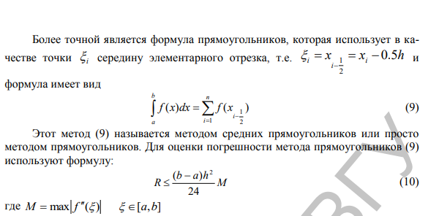

**Трапеций:**

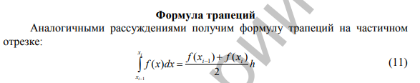

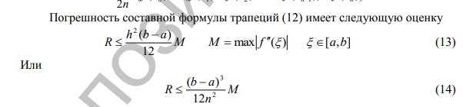

**Сипмсона:**

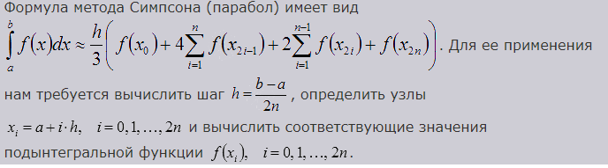

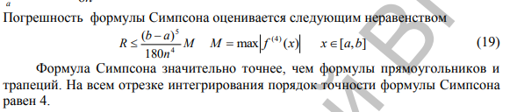

**Гаусса:**

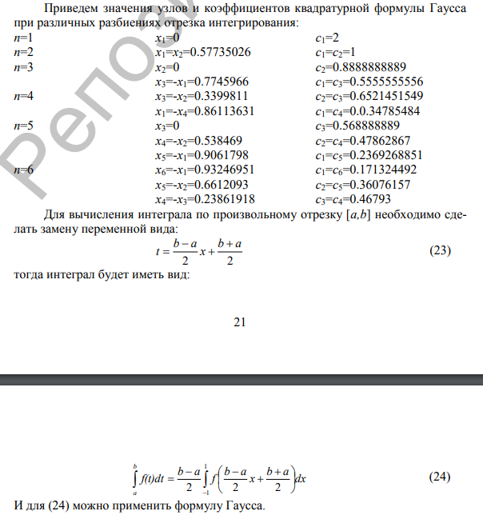

**5.** [**ссылку на программный файл, реализующий алгоритм**](https://github.com/fenix23707/calculation-methods/tree/master/src/main/java/by/kovzov/interpolation/leastsquares)

**6. Входные данные:**



**Выходные данные:**

1. **Полученные значения функции для заданных значений аргумента**

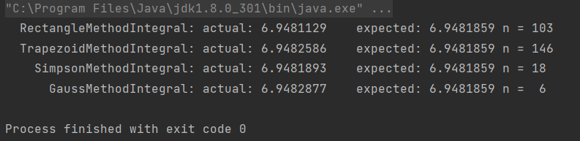

1. **Maple:**

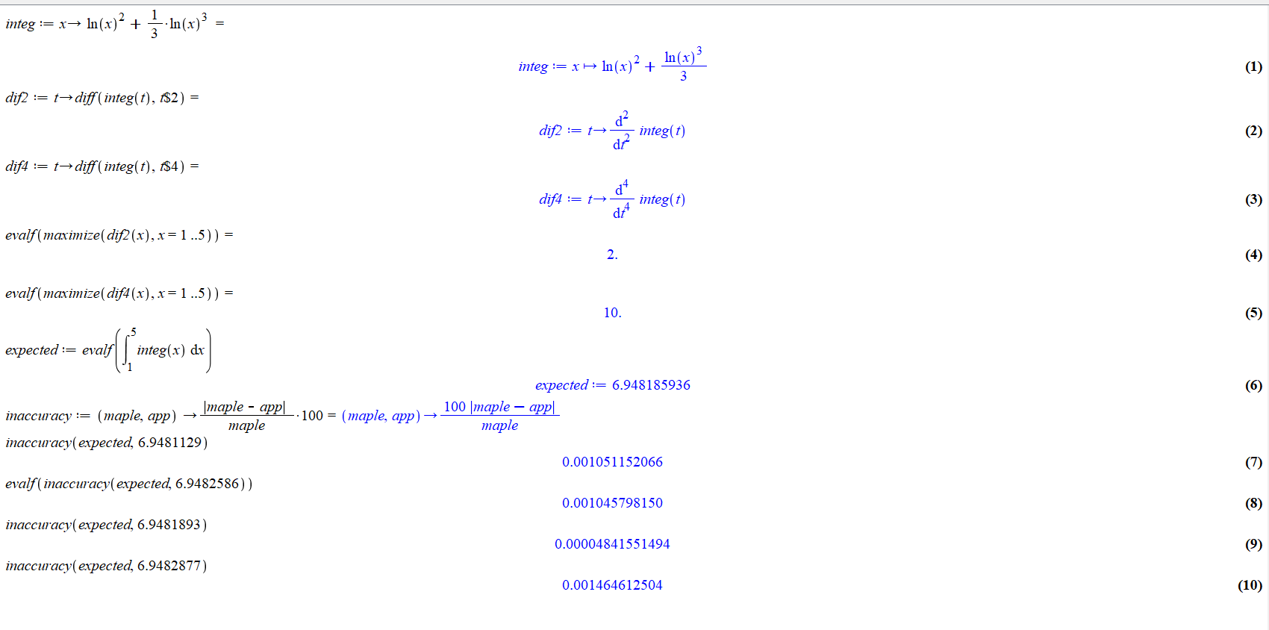

**7. Вывод: метод Симпсона за меньшее количество итераций нашел более точное значение.**